
Відділ освіти виконкому Дзержинської районної у місті ради
Криворізька загальноосвітня школа І-ІІІ ступенів № 63

Урок з елементами тренінгу

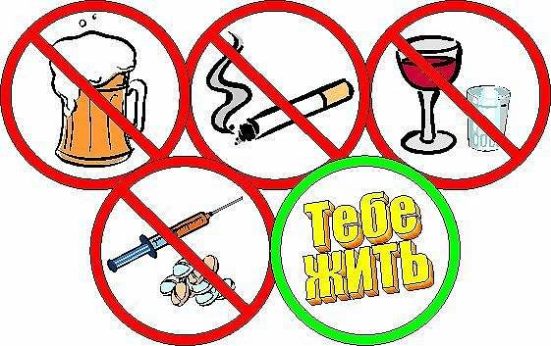

Вчитель І категорії
КЗШ №63
Букаєва Інна Леонідівна
м. Кривий Ріг
2016 р.

Урок з елементами тренінгу

ТЕМА : Шкідливим звичкам скажемо : «Ні!»

Мета:
- Навчити дітей приймати вільне, усвідомлене рішення на користь здорового способу життя;
- Виробити вміння говорити «ні», не дозволяти маніпулювати собою.
- Пропагувати здоровий спосіб життя;
- Спонукати підлітків до роздумів: вибір залежить від тебе самого.
- Розвивати уявлення про небезпечні наслідки паління, вживання алкоголю та наркотичних речовин ;
- Виховувати почуття відповідальності за свої вчинки, та свідомого ставлення до них.
- Виховувати негативне ставлення до вживання наркотиків, алкоголю, паління, які завдають великої шкоди здоров’ю людини.

Обладнання:
1) виставка літератури;
2) висловлювання видатних людей;
3) пам’ятки для учнів;
4) малюнки та плакати дітей на дану тему:
-“Майбутнє та наркотики несумісні!”

- “Скажемо палінню – прощавай!” ,
-“Обирай майбутнє : без алкоголю; без наркотиків; без тютюну».

Хід уроку:

І . Організаційний етап

Слайд №1 , лунає пісня «Ты да я да мы с тобой »
1.Привітання.
2.Психологічне налаштування . Гра «Подарунок».
Учні стають у коло. Їм пропонується зробити подарунок сусідові, а саме: подарувати йому гарний настрій за допомогою міміки і жестів.
Вчитель також дарує емблеми учням - смайлики (різного кольору, за якими в подальшому учні об`єднуються у 2 групи).
Подивіться мені в очі, посміхніться. І з цих промінчиків добра, що заіскрились на наших обличчях, ми і розпочнемо наш урок.

- А працювати ми будемо за таким девізом:
Не просто слухати, а чути.
Не просто дивитися, а бачити.
Не просто відповідати, а міркувати,
Дружно і плідно працювати.

Слайд №2

ІІ . Повідомлення теми та мети виховної години.
Слово вчителя: у нас немає правильних і неправильних відповідей, думка кожного з вас є дуже цінною і важливою. Тому висловлюйтеся сміливо, не соромтеся говорити.

ІІІ. Мотивація

Інтерактивна гра «Гора».
На стікерах учні пишуть свої очікування від уроку.
- Що ви очікуєте дізнатися нового?
- Що вас цікавить?
І розміщують їх у підніжжя гори.

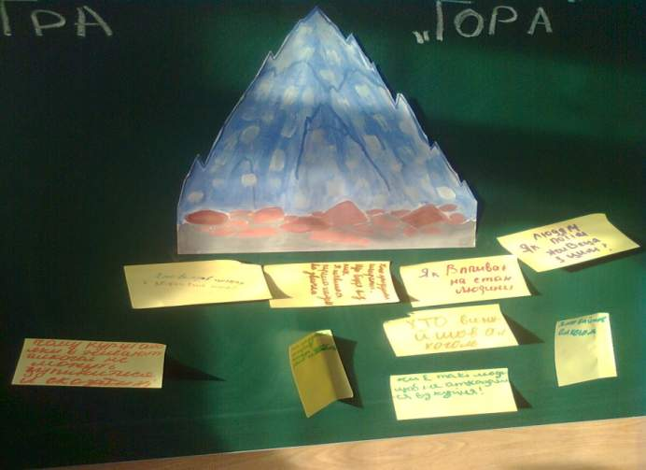

Слайд №3

Інтерактивна вправа «Асоціативний кущ».
Коли ви чуєте словосполучення «шкідливі звички», які асоціації у вас виникають?
Учні записують свої міркування на стікерах і розташовують їх на кущі.
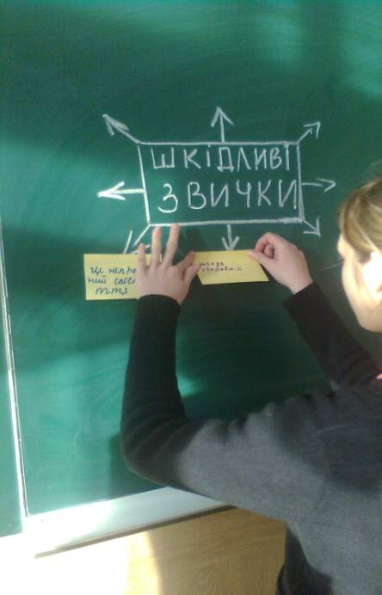

Висновок: паління, наркотики, алкоголь – отрута, хвороби, ризик, інсульти, рак, кашель , смерть.

Слайд №4

Повідомлення учнів. Мовою цифр.
- У жінок алкоголізм розвивається в три-п'ять разів швидше, ніж у чоловіків. Як правило, у 87% дітей алкоголіків також розвивається залежність від спиртного. Кожна третя смерть на Землі - від алкоголю.
- 5% усіх смертей у світі серед молоді віком від 15 до 29 років спричинені вживанням алкоголю.
- Кожна четверта смерть європейського чоловіка від 15 до 29 років пов'язана з алкоголем.
- Щороку в Європі помирає від причин, обумовлених алкоголем, близько 55 тис. молодих людей.
- Від алкогольної залежності у світі страждають 140 мільйонів осіб, в
Україні - 1 млн.

-Зі станом алкогольного сп'яніння пов'язано: 20% - побутових травм; 40-60%, дорожніх травм та пригод; 50% - усіх тілесних ушкоджень; 20% -виробничий травматизм.
- Склянка пива прискорить серцебиття до 100 і більше ударів на хвилину.
- Цироз печінки серед питущих у дев'ять разів частіше, ніж у тих, хто не п'є.
- 96% алкоголіків звикли до алкоголю в дитячому і юнацькому віці.
- Унаслідок пияцтва втрачається від 40 до 70% сімейного бюджету.
Висновок: шкідливі звички – це підступні вороги людства. Без куль, танків, снарядів забирають стільки людських життів.

Звучить пісня з м/ф «Острів скарбів»
Слайд №5
1.Інтерактивна вправа «Мозковий штурм».
Класна дошка розділена навпіл. Учні об`єднаються в дві команди і по черзі записують свої міркування .
Команда жовтих | Команда червоних
Чому починають палити, вживати алкоголь та наркотики? | Чому відмовляються від шкідливих звичок?
1.Щоб виглядати дорослими.  2. За компанію.  3.Бачать з дитинства як палять батьки і вважають це за норму.  4. Наслідують «авторитета»  5. На «слабо»  6.Від цікавості, нудьги.  7.Не можуть сказати «ні»  8. Не можуть знайти переконливі докази. | 1. Щоб зберегти здоров`я.  2.Знають про шкоду для організму.  3. Прагнуть не мати шкідливих звичок.  4. Мають сильний характер і волю.  5.Не дозволяють маніпулювати собою.  6. Щоб зупинити погіршення здоров`я.  7. Вміють сказати «ні».
Висновок: якщо вчасно зрозуміти чому молодь потрапляє в залежність від шкідливих звичок,то не доведеться потім відмовитися від них.
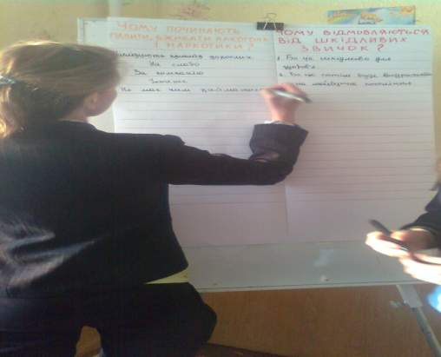

Перегляд відео про шкідливість тютюнопаління та вживання алкоголю.

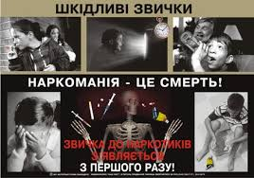

Висновок:Паління та алкоголь призводить до потрапляння в організм токсичних речовин. Немає жодного органу на який би не впливала ця отрута.

Слайд №6
Інтерактивна гра «Вільний вибір».
Палити чи не палити?
Пити чи не пити?
Вживати наркотичні речовини чи ні?
Це ваш вільний вибір.
Та іноді лише один невірний крок заводить нас у глухий кут.
Я пропоную вам зробити свій крок,прокласти свою стежину.
Зробити вільний вибір.

Здоров`я | хвороби
Гумор  Навчання  Радість  Режим дня  Загартування  Здорове харчування  Спорт  Свіже повітря  Відсутність шкідливих звичок  Здорова родина  Дружна сім`я  Щасливі діти  кохання | Лінощі  Антисанітарія  Байдикування  Порушення режиму  Наркотики  Алкоголь  Куріння  Злочини  Небажання навчатися

Висновок: на шляху до здоров`я немає такого кроку як паління, наркотики, алкоголь.

4. Домашнє завдання. Антиреклама.
Реклама цигарок всюди - від цигарки в руках батька чи інших членів родини, до крамниць, яскравих щитів (якщо не з прямою, то з опосередкованою рекламою тютюну). Про шкоду від паління інформація розміщена так, що на неї майже ніхто не звертає увагу, тим більше діти. Вони сприймають яскраві, ефектні фото, малюнки, написи, але пропускають повз увагу застереження про шкоду куріння і тютюнового диму. Попередження не спрацьовує.

Слайд№7
І. Команда жовтих - антиреклама тютюнопаління

Сайл№8
ІІ. Команда червоних – антиреклама алкоголю і наркотиків.
(вірш, малюнок, слоган)


Перегляд відео « Правда про наркотики».

Слайд №9
6.Інтерактивна гра «Заграна пластинка».

Гра допоможе набути навичок наполегливо відстоювати себе, виробити вміння говорити «ні».
Учасники стають у коло . Команда жовтих утворює внутрішнє коло,і наполегливо пропонує спробувати закурити. А команда червоних утворює зовнішнє коло , твердо і впевнено говорить «ні». Необхідно знайти аргументи проти . Говорити треба впевнено, спокійно без роздратування. Спокійно ,знову і знову повторюючи, чому ви не хочете приєднатися до шкідливої звички. Потім команди міняються колами, і команда червоних пропонує спробувати наркотики і алкоголь. А команда жовтих говорить «ні».

Висновок: ми навчилися говорити «ні», і ніколи не дозволимо маніпулювати собою.

Слайд №10,11
7. Коллаж. « Ми будуємо своє майбутнє»
Дві команди створюють колаж , звучить пісня « Иди , мой друг, дорогою добра», « Прекрасное далеко»

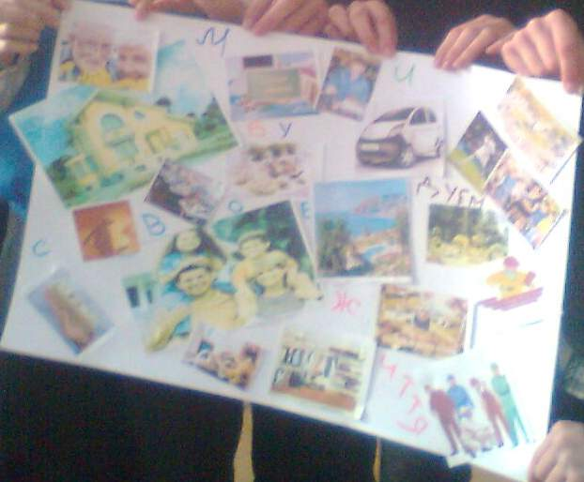

Висновок: Я задоволена, що негативні картинки не потрапили до вашого майбутнього, бажаю вам ,щоб усі ваші мрії здійснилися. І ваше життя було саме таким як ви його зобразили .

ІV. Зворотній зв`язок.

Слайд№12
1.Інтерактивна вправа «Мікрофон».
Що вам сподобалося?
Що нового дізналися?
Що було цікавого?
Що не сподобалося?
Що з того що ви дізналися ,зможете застосувати у у житті?
Рефлексія
Чи справдилися ваші очікування?
Учням пропонується підійти до «Гори» і перемістити свої стікери на ту висоту , де вони вважають знаходяться зараз їх знання.
Висновок: жодного стікера не залишилося у підніжжя гори,значить наш урок пройшов не даремно,і ви дізналися для себе щось нове.

VІ.Заключне слово вчителя .

Слайд №13
Сьогодні ми вели розмову
Як всім здоров'я зберегти:
І щоб життя було чудовим,
Здоровим треба бути, щоб рости.
Здоров'ям, бачу, сяють ваші личка,
Тож дайте відповідь мені:
Що скажете шкідливим звичкам ?
Шкідливим звичкам скажемо « НІ!».

